FÍSICA 1 TURNO MAÑANA- 2º CUATRIMESTRE –2021 07/10/2021
1º EVALUACIÓN- ESTACIÓN 2

Indicaciones para el envío de archivos:
- Enviar la resolución de cada problema en fotos separadas, (si la resolución de algún problema, abarca más de una hoja, puede enviarlo en dos fotos)
- Las fotos deben ser nítidas y las resoluciones legibles.
- Nombrar los archivos de manera de poder identificar a que problema corresponde, por ejemplo: problemas 1, problema 2, en el caso de que un problema abarca más de una foto indicar: problema 1 – parte1, problema 1 – parte2, etc)
- En cada hoja de la resolución debe indicar APELLIDO Y NOMBRE

TEMA 1
PROBLEMA 1

Una piedra A, inicialmente en reposo, cae desde la orilla de un peñasco. Un instante t₀ más tarde, una segunda piedra B es arrojada hacia abajo de la orilla del mismo peñasco, con una rapidez inicial v₀ desconocida. Si en el instante t_{E}= 3 segundos las dos piedras chocan en el fondo de tal forma que B tiene 10 veces la velocidad de A:
  - ¿Cuáles es la rapidez inicial y el instante inicial de B?
  - ¿Cuán alto es el peñasco?
  - Realizar gráficos horarios de posición y velocidad para ambas piedras (realizar el gráfico de posición para cada piedra en el mismo gráfico y realizar el gráfico de velocidad para cada piedra en el mismo gráfico. Respetar en ambos casos el mismo eje horizontal, es decir el eje temporal, dibujando el de posición en la parte superior y debajo el de velocidad)
Nota: utilizar g= 10m/s²
RESOLUCIÓN
Para comenzar realizamos un boceto de la situación descripta en el enunciado del problema y adoptamos un SR
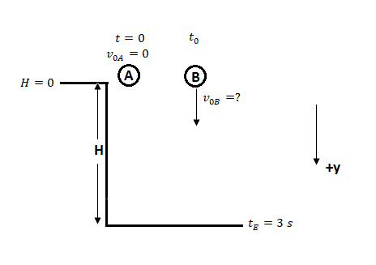
Planteo de las ecuaciones de movimiento para la piedra A y B
$y_{A}\left(t\right)= y_{0A}+v_{0A} t+\frac{1}{2}g t^{2}$ ⇒ $y_{A}\left(t\right)=5t^{2}$ (1)
$v_{A}\left(t\right)= y_{0A}+g t$ ⇒ $v_{A}\left(t\right)=10t$ (2)
$y_{B}\left(t\right)= y_{0B}+v_{0B}( t-t_{0})+\frac{1}{2}g {( t-t_{0})}^{2}$ ⇒ $y_{B}\left(t\right)=v_{0B}( t-t_{0})+5 {( t-t_{0})}^{2}$ (3)
$v_{B}\left(t\right)= v_{0B}+g ( t-t_{0})$ ⇒ $v_{B}\left(t\right)=v_{0B}+10(t- t_{0})$ (4)

El enunciado indica que en $t_{E}= 3$ segundos las dos piedras chocan en el fondo de tal forma que B tiene 10 veces la velocidad de A, por lo tanto, podemos escribir:
$y_{A}\left(t_{E}\right)=y_{B}\left(t_{E}\right)=H$ (5)
${10 v}_{A}\left(t_{E}\right)= { v}_{B}\left(t_{E}\right)$ (6)
Si especializamos las ec (1) y (3) en $t_{E}$ , como $y_{A}\left(t_{E}\right)=y_{B}\left(t_{E}\right)$ ⇒
$$5{t_{E}}^{2}=v_{0B}( t_{E}-t_{0})+5 {( t_{E}-t_{0})}^{2}$$
Si especializamos las ec (2) y (4) en $t_{E}$ , como ${10 v}_{A}\left(t_{E}\right)= { v}_{B}\left(t_{E}\right)$ ⇒
$$100t_{E}=v_{0B}+10(t_{E}- t_{0})$$
De esta manera nos quedan dos ecuaciones con dos incógnitas $t_{0}$ y $v_{0B}$. Teniendo en cuenta que $t_{E}=3s$
$$45=v_{0B}( 3-t_{0})+5 {(3-t_{0})}^{2}$$
$$300=v_{0B}+10(3- t_{0})$$
Resolviendo queda que:
$$t_{0}=2.85 s$$
$$v_{0B}=298,5 m/s$$
b) la altura del peñasco
$H=y_{A}\left(t_{E}\right)=5{t_{E}}^{2}$ ⇒ $H=45 m$

- Gráficos horarios de posición y velocidad para ambas piedras.

Problema 2
Un bloque de masa m_{B} desciende unido a una polea ideal. Uno de los extremos de la cuerda ideal que pasa por la polea se encuentra sujeto al techo mientras que el otro se halla sujeto a otro bloque de masa m_{A} por medio de otra polea también ideal. La masa m_{A} apoya sobre una superficie con rozamiento (coeficiente de roce µ_{c}). La cuerda que sostiene a la polea móvil y conecta al bloque A, sostiene a su vez un bloque de masa m como muestra la figura. El sistema inicialmente está en reposo. Calcular la aceleración de los tres bloques.

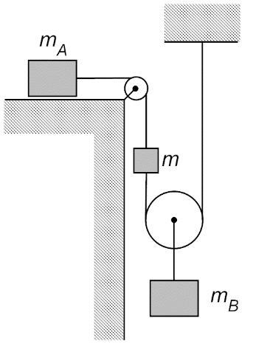

RESOLUCIÓN

Realizamos los DCA, para cada uno de los cuerpos

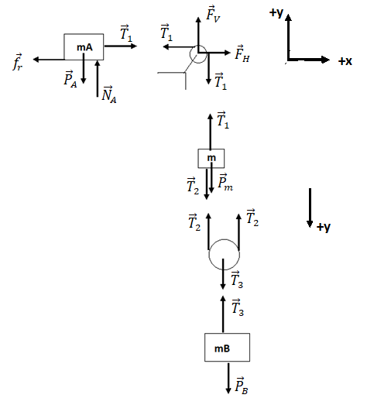

Sumatoria de fuerza para cada bloque y las poleas

Bloque A

$\sum{F_{x}}=T_{1}-f_{r}=m_{A }a_{A}$ donde $f_{r}= μ_{c} N_{A}$ (1)

$\sum{F_{y}}=N_{A}-m_{A}g=0$

Bloque m

$\sum{F_{y}}=T_{2}+mg- T_{1} =ma_{m}$ (2)

Bloque B

$\sum{F_{y}}=m_{B }g- T_{3} =m_{B }a_{B}$ (3)

Polea grande

$\sum{F_{y}}=T_{3}-2 T_{2}=\overset{0}{\overbrace{m_{P }}}a_{P }=0$ ⇒$T_{3}=2 T_{2}$ (4)

Polea Chica

$\sum{F_{x}}=F_{H}- T_{1}=0$
$\sum{F_{y}}=T_{1}-F_{V}=0$

Nótese que se tiene como incógnitas $a_{A}$, $a_{B}$, $a_{m}$ $T_{1}$, $T_{2}$, $T_{3}$ y cuatro ecuaciones

De la ecuación ( 4) tenemos que $T_{3}=2 T_{2}$
Nos estaría faltando la relación entre las aceleraciones
La aceleración del bloque m, $a_{m}= a_{A}$ ya que la soga es inextensible y la polea es ideal

La relación entre las aceleraciones del bloque A y B podemos conseguirla considerando que la cuerda es inextensible, es decir, que no se estira, y por lo tanto, su largo L es constante.
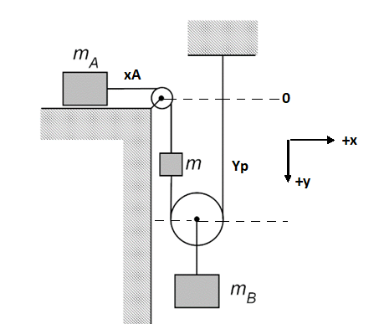
Escribimos el largo de la soga en función de las posiciones de los bloques $xA$ e $y$P, donde $y$P se considera como la posición del bloque B ya que se mueve en forma conjunta con la polea

$$L =xA + C1 + yP + C2 + yP$$

Teniendo en cuenta que $a = d^{2}x/dt^{2}$ y que $L, C1 y C2$ son valores constantes, derivando dos veces la ecuación anterior obtenemos:

$${0=a}_{A}+2a_{P } \left|a_{A}\right|=\left|2a_{B }\right|$$

Ahora si podemos escribir nuevamente las sumatoria de fuerzas y dar respuesta a las consignas

Bloque A

$\sum{F_{x}}=T_{1}-μ_{c}m_{A}g=m_{A }a_{A}= {2 m}_{A }a_{B}$

Bloque m

$\sum{F_{y}}=T_{2}+mg- T_{1} =ma_{A }=2ma_{B}$

Bloque B

$\sum{F_{y}}=m_{B }g- 2T_{2} =m_{B }a_{B}$

Resolviendo

$$a_{B}=\frac{g( m_{B }+2 m-{2μ}_{c}m_{A})}{4\left({ m}_{A }+m\right)+m_{B }}$$

$$a_{A}=a_{m}=2\frac{g( m_{B }+2 m-2μ_{c}m_{A})}{4\left({ m}_{A }+m\right)+m_{B }}$$

